FORMATO N° 04

INFORME TÉCNICO DE PRÁCTICAS PRE PROFESIONALES

QUE PRESENTA EL ESTUDIANTE



DEPARTAMENTO DE CIENCIAS DE LA COMPUTACIÓN

CARRERA DE SOFTWARE

INFORME DE:

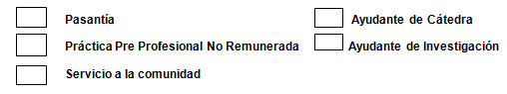

AGENCIA DE REGULACIÓN Y CONTROL DE HIDROCARBUROS (ARCH)

NOMBRES Y APELLIDOS DEL ESTUDIANTE: JERSON STIVEN LLUMIQUINGA MORENO

NOMBRES Y APELLIDOS DEL TUTOR ACADÉMICO: JENNY ALEXANDRA RUIZ ROBALINO

CALIFICACIÓN DEL INFORME

FIRMA DE TUTORA ACADÉMICA FIRMA DEL ESTUDIANTE
Ruiz Robalino Jenny Alexandra Llumiquinga Moreno Jerson Stiven

FIRMA DE TUTORA EMPRESARIAL
Calderon Paredes Dayhana De Las Mercedes

Quito, 13/11/2026

- INTRODUCCIÓN
El presente informe técnico tiene como finalidad describir las actividades desarrolladas por Jerson Stiven Llumiquinga Moreno, estudiante de la carrera de Software, durante sus prácticas preprofesionales no remuneradas en la AGENCIA DE REGULACIÓN Y CONTROL DE HIDROCARBUROS (ARCH), como parte de su formación académica. Esta institución pública es responsable de regular, controlar y fiscalizar las actividades del sector hidrocarburífero en el Ecuador. La práctica tuvo lugar en el área de Tecnologías de la Información y Comunicación (TIC), en el marco del proyecto «Desarrollo y modernización de sistemas informáticos para la ARCH», correspondiente al área de conocimiento de Desarrollo de Software, donde se aplicaron conocimientos de programación, arquitectura, análisis y mantenimiento de sistemas informáticos.

El período de prácticas comprendió desde el 9 de septiembre hasta el 6 de noviembre de 2026, bajo modalidad remota, en un horario de 10:00 a 16:00. Durante este tiempo, se participó en actividades de análisis técnico, configuración de entornos de desarrollo y despliegue, actualización y migración de componentes, ejecución de pruebas y elaboración de documentación técnica, principalmente en sistemas institucionales como SISCOH. Estas actividades respondieron a la necesidad de mantener y modernizar las soluciones tecnológicas de la institución, permitiendo fortalecer competencias de análisis, desarrollo y resolución de problemas, así como aplicar metodologías y herramientas propias del desarrollo de software en un entorno profesional.

- DESARROLLO
Las prácticas preprofesionales iniciaron el 9 de septiembre de 2026. Durante la primera semana se realizó una inducción a las principales instalaciones y áreas relacionadas con las actividades asignadas, entre ellas el departamento de Tecnologías de la Información y Comunicación (TIC), el Data Center y el área de Desarrollo. En la Figura 1 se presenta el edificio de la Agencia de Regulación y Control de Hidrocarburos (ARCH).

Figura 1. Edificio de la Agencia de Regulación y Control de Hidrocarburos.
Asimismo, se recibió una introducción al Sistema de Control Hidrocarburífero (SISCOH), plataforma institucional en la que se desarrollarían las primeras actividades. Como parte de estas, se elaboraron manuales de usuario para el módulo de Cuantías Domésticas, dirigidos tanto a solicitantes como a funcionarios encargados de su evaluación. Esta documentación tenía como propósito facilitar la adaptación de los usuarios a la versión actualizada del sistema, debido a que los manuales existentes se encontraban desactualizados. Como evidencia de ello, en la Figura 2 se muestra el historial de revisiones de uno de los documentos, cuya última actualización registraba una antigüedad cercana a diez años.
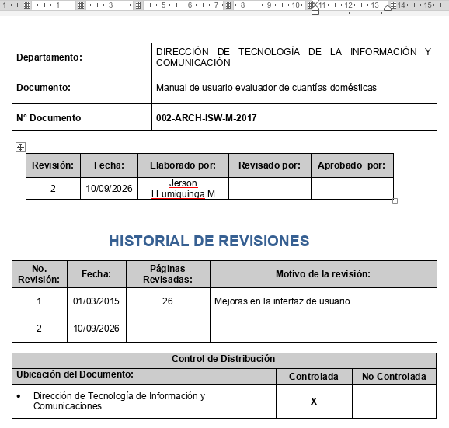
Figura 2. Historial de revisiones del manual de usuario evaluador de Cuantías Domésticas

Para la elaboración de los manuales se recibió capacitación por parte de la tutora empresarial, la ingeniera Dayhana Calderón, quien explicó los procedimientos correspondientes al módulo. Posteriormente, se ejecutaron pruebas de extremo a extremo y pruebas negativas para verificar el funcionamiento de los procesos y la validación de los datos ingresados. Los errores e inconsistencias identificados durante estas pruebas se registraron en un documento de incidencias, con el propósito de proporcionar información al equipo de desarrollo para su revisión y corrección.

Durante la segunda semana, se inició el proceso de actualización del sistema resolucionesJuridico, cuya versión anterior utilizaba librerías y componentes tecnológicos que requerían ser adaptados a versiones más recientes. Para ello, se preparó el entorno de desarrollo mediante la instalación y configuración de WildFly 26, integrándolo con el entorno de desarrollo Eclipse tal y como se puede ver en la figura 3.
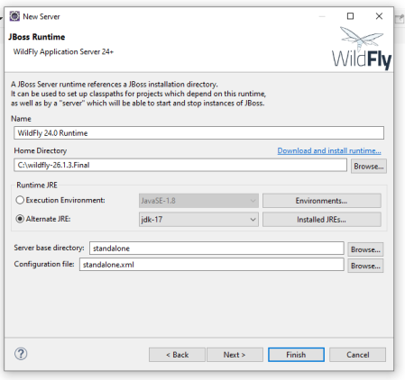
Figura 3. Configuración del servidor WildFly

Posteriormente, se configuró el servidor para establecer la conexión con la base de datos institucional Oracle mediante el controlador y datasource correspondientes. Una vez validada la conexión, se realizó el despliegue inicial de la aplicación. Adicionalmente, se analizaron las vistas XHTML y las dependencias existentes para identificar incompatibilidades con PrimeFaces 15 y planificar los ajustes necesarios para la migración. La figura 4 indica el sistema antiguo, y la figura 5 las librerías obsoletas, donde los resaltados de color verde son la versión más reciente, los resaltados de gris son las librerías que no tienen un uso en el sistema, los amarillos indican los que son importantes para el sistema, y los resaltados de celeste son librerías adicionales que se incorporaron para el correcto funcionamiento de las dependencias.
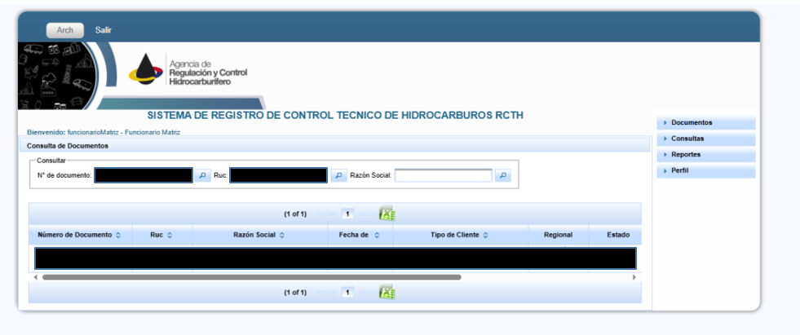
Figura 4. Despliegue del módulo resolucionesJuridico

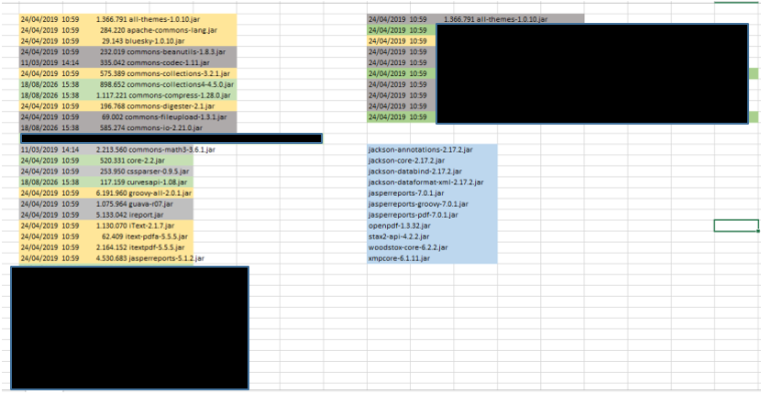
Figura 5. Análisis de librerías para el proceso de migración

La tercera semana de actividades se trabajó en la actualización del backend del sistema resolucionesJuridico, revisando y adaptando las clases Java y sus dependencias para garantizar su compatibilidad con el nuevo entorno tecnológico. Estas actividades comprendieron ajustes en imports, métodos y referencias de librerías, así como modificaciones en los componentes encargados de gestionar resoluciones, actos y servicios jurídicos, tal como se demuestra en la figura 6.

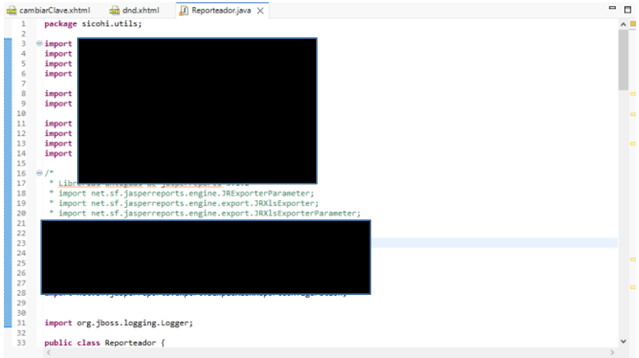
Figura 6. Evaluación de la clase responsable de reportes

Asimismo, se revisó la integración entre los componentes EJB y JPA, se adaptaron las funcionalidades relacionadas con la generación de documentos PDF y se incorporaron validaciones para las fechas de inicio y fin de vigencia de los servicios. Finalmente, se realizaron ajustes en las clases y métodos afectados, verificando su funcionamiento e integración con los demás componentes del sistema.

Para la cuarta semana, se continuó con el proceso de migración mediante la adaptación del frontend del sistema a PrimeFaces 15. Para ello, se revisaron y actualizaron las vistas XHTML, reorganizando formularios, tablas, paneles, acordeones y ventanas de diálogo de acuerdo con los componentes de la nueva versión.

De igual manera, se realizaron ajustes en las hojas de estilo CSS para mejorar la presentación de los elementos visuales, incluyendo colores, tipografías, espaciados y alineación. También se revisaron y adaptaron funciones JavaScript relacionadas con eventos, validaciones, actualizaciones AJAX, calendarios y componentes interactivos. Finalmente, se verificó la integración de los elementos de la interfaz, corrigiendo inconsistencias de presentación y comportamiento, y documentando los cambios realizados. Las figura 7 demuestra la evolución del diseño de la plataforma resolucionesJuridico.

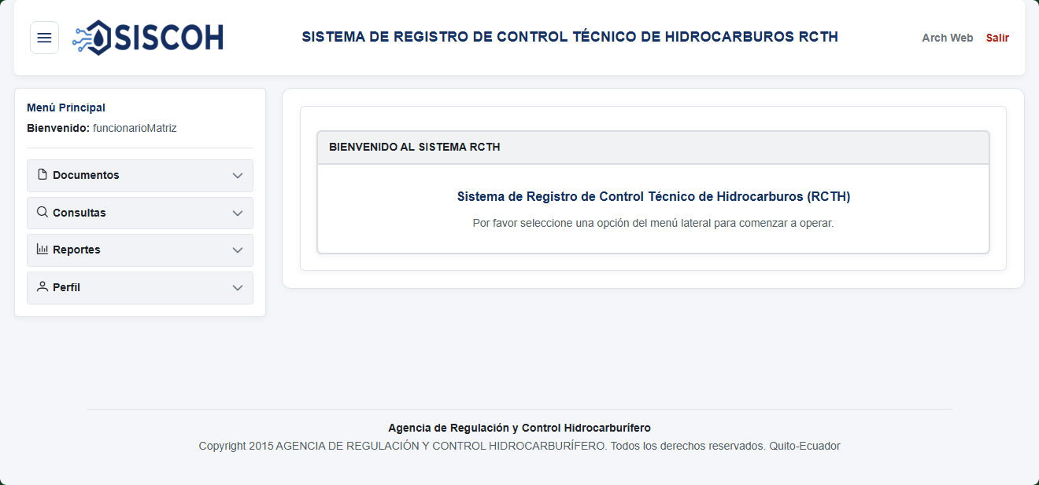
Figura 7. Sistema resolucionesJuridico actualizado a la versión más reciente de PrimeFaces15

Entre el 5 y el 8 de octubre, se inició el análisis del sistema ComercializadorasCLDH, una aplicación de escritorio cuya funcionalidad debía trasladarse a una nueva plataforma web. Se revisó superficialmente sus principales módulos y procesos con el propósito de identificar las funcionalidades que debían conservarse, así como aquellas que requerían adaptación o mejora. Para cumplir con el ciclo de vida de desarrollo de software, se realizó un cuestionario para la elicitación de requisitos, tal como se muestra en la figura 8.

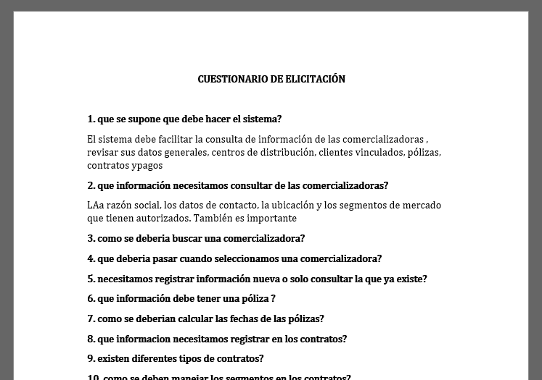

Figura 8. Cuestionario de elicitación de requisitos

A partir de la elicitación, se realizó un documento de especificación de requisitos de software, que contiene los casos de uso principales, diagramas de clase, y la arquitectura de la nueva aplicación mediante la separación de responsabilidades en los módulos JPA, EJB, Web y EAR.

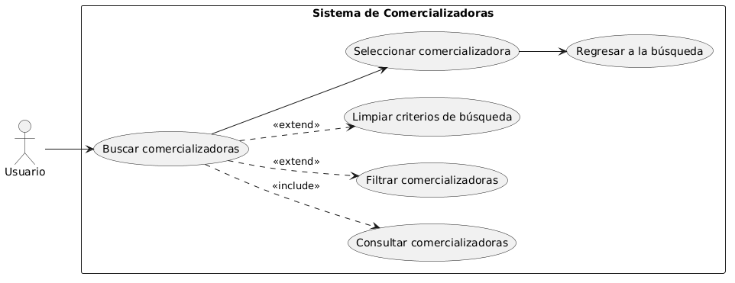
Figura 9. Caso de Uso No. 1 Buscar Comercializadoras

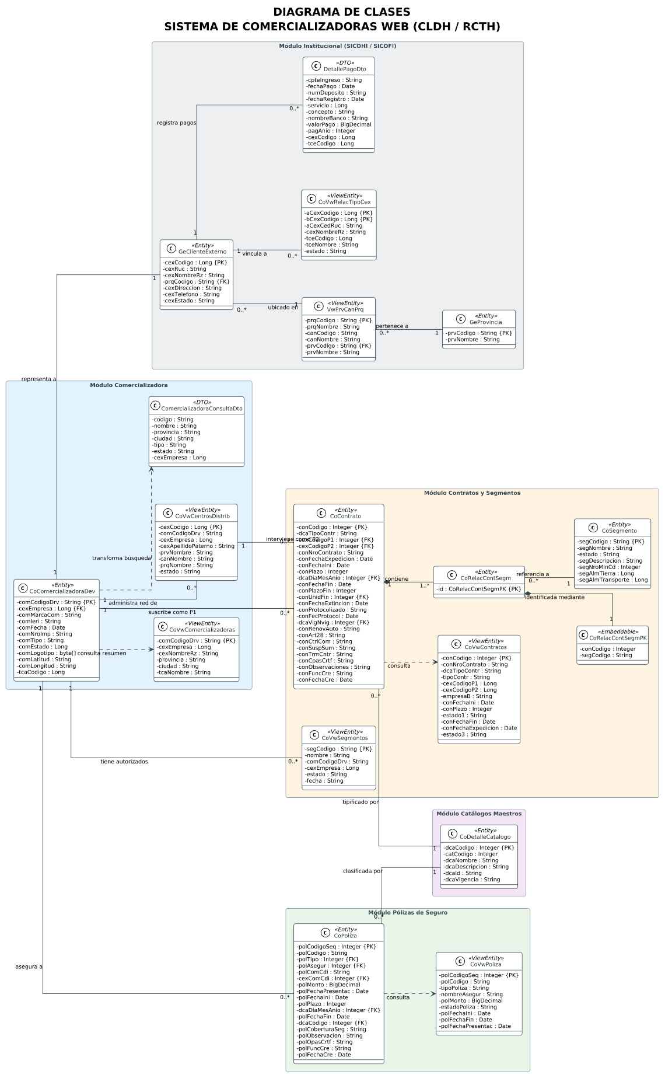
Figura 10. Diagrama de clases del sistema ComercializadorasWeb

Posteriormente, se preparó la estructura inicial del proyecto, configurando las dependencias y relaciones entre sus componentes, junto con los parámetros necesarios para su despliegue en WildFly. También se analizaron los flujos de trabajo y las funcionalidades que formarían parte de la primera versión de la plataforma web tal y como indica la figura 11.

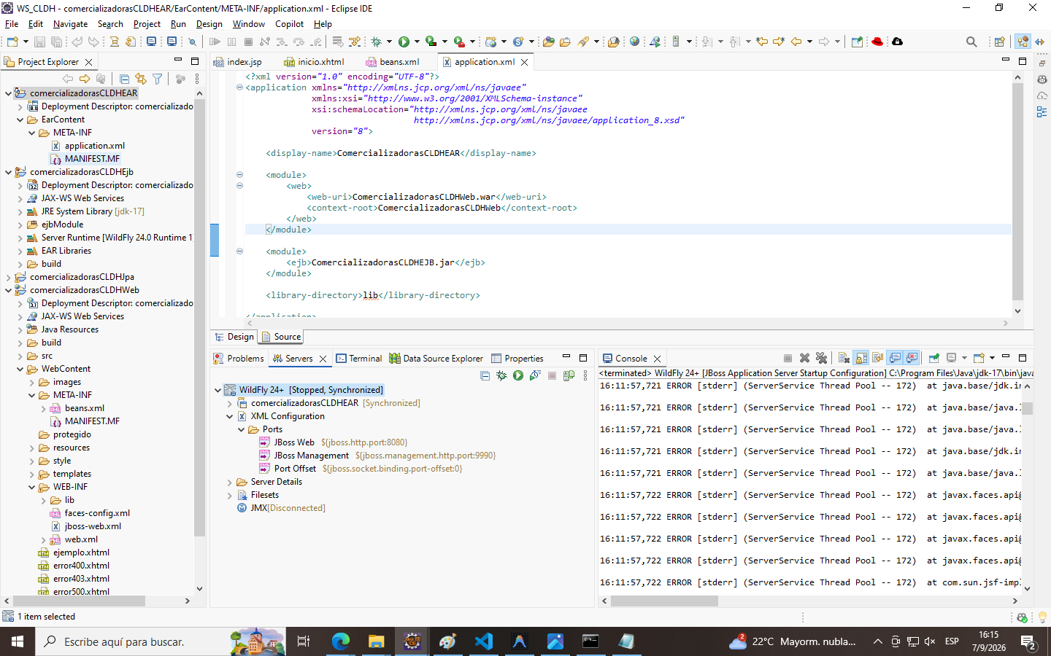

Figura 11. Estructura de sistema web en Java

Del 12 al 16 de octubre, se trabajó en el modelado de la estructura de datos de ComercializadorasCLDH, tomando como referencia las tablas existentes en la base de datos institucional. Se identificaron las principales entidades requeridas para representar la información del sistema y se desarrollaron sus respectivas clases Java mediante anotaciones JPA, definiendo atributos, tipos de datos y claves primarias. Para un mejor entendimiento y búsqueda eficaz, se optó por elaborar una matriz de las entidades principales junto a sus atributos y llaves primarias y foráneas, como se muestra en la Figura 12.

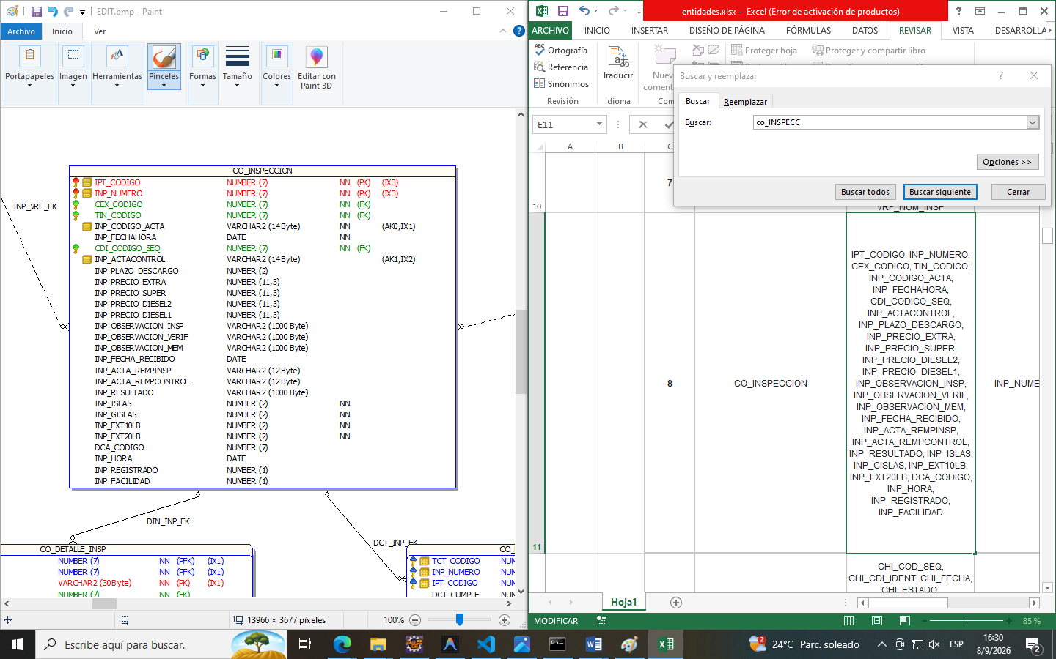
Figura 12. Clasificación y organización de las entidades necesarias para el sistema web

Asimismo, se establecieron las relaciones entre las entidades de acuerdo con la estructura de la base de datos y se configuraron las propiedades de persistencia en el proyecto JPA. Finalmente, se verificó la correspondencia entre el modelo desarrollado y los datos almacenados, realizando ajustes en los atributos y relaciones para preparar su integración con los demás módulos de la plataforma.

Las actividades comprendidas entre el 19 y el 23 de octubre se enfocaron en el desarrollo de las interfaces de la nueva plataforma web para ello se utilizaron mockups como demostración del producto final (figura 13). Una vez seleccionado el mockup, se definió la estructura de las principales vistas mediante archivos XHTML, incorporando componentes PrimeFaces para la construcción de formularios, tablas, botones, paneles y ventanas de diálogo (Figura 13).
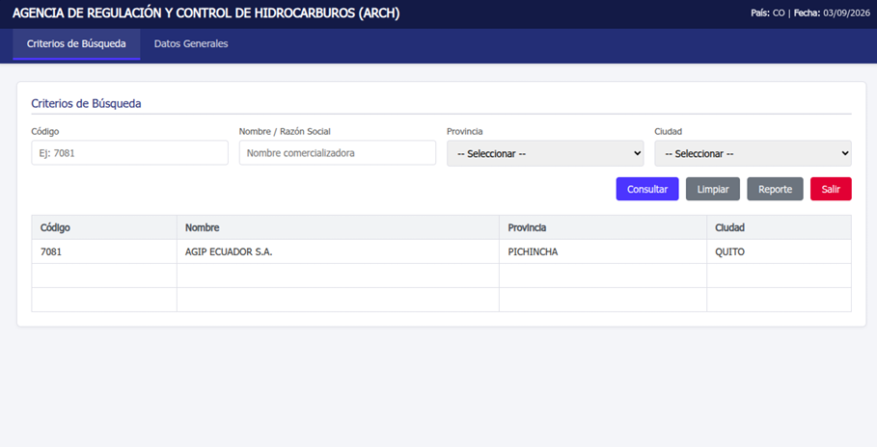
Figura 13. Mockups para Comercializadoras Web
Entre el 26 y el 30 de octubre, se avanzó en la integración de la lógica de negocio de ComercializadorasCLDH con las interfaces desarrolladas. Para ello, se incorporaron los servicios EJB y las operaciones de persistencia, estableciendo la comunicación entre las capas de la aplicación: JPA, EJB y Web.
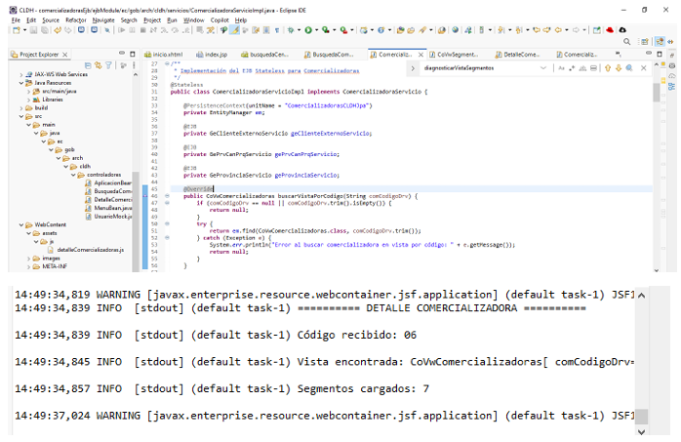
Figura 14. Diagnóstico de tablas, vistas, y atributos de la base de datos

También se adaptaron las principales funcionalidades del sistema de escritorio a la nueva plataforma, incluyendo operaciones de consulta, registro y actualización, así como se aprecia en la Figura 15 Se configuró la interacción entre los formularios XHTML y los servicios correspondientes, realizando ajustes en los procesos y componentes que presentaban inconsistencias.
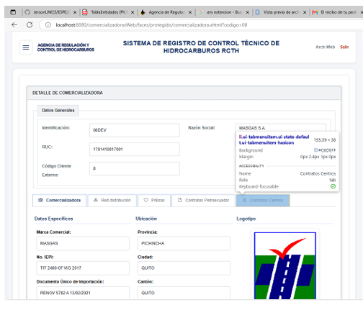
Figura 15. Detalle de comercializadora implementada

En la etapa final de las prácticas, comprendida entre el 4 y el 6 de noviembre, se realizaron actividades de revisión y verificación de la plataforma web de ComercializadorasCLDH. Se comprobaron las operaciones de consulta, registro y actualización de información, así como la comunicación entre los formularios, los servicios EJB y las operaciones de persistencia.
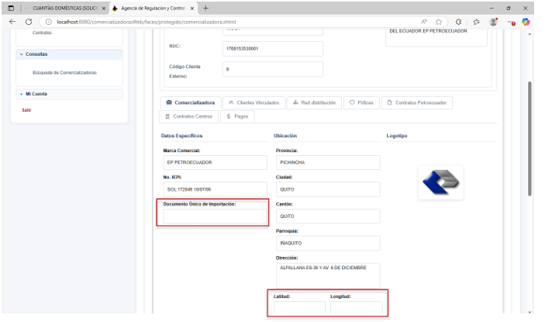
Figura 16. Identificación de errores de comunicación entre capas

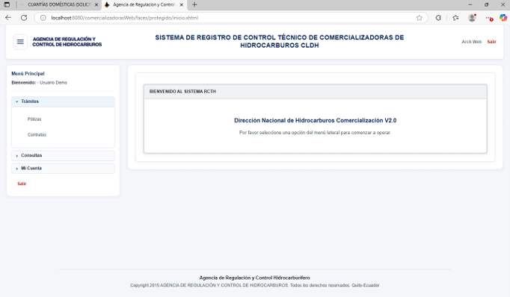
Figura 17. Sistema Web de comercializadoras

- CONCLUSIONES
Las prácticas preprofesionales realizadas en la Agencia de Regulación y Control de Hidrocarburos (ARCH), dentro del área de Tecnologías de la Información y Comunicación (TIC), permitieron aplicar de manera práctica los conocimientos adquiridos durante la formación en Ingeniería de Software. La participación en el proyecto de desarrollo y modernización de sistemas informáticos permitió intervenir en actividades relacionadas con documentación, análisis, desarrollo, migración, pruebas y mantenimiento de soluciones tecnológicas institucionales.
El trabajo realizado en sistemas como SISCOH, resolucionesJuridico y ComercializadorasCLDH permitió fortalecer competencias relacionadas con el análisis de requerimientos, arquitectura de software, desarrollo de aplicaciones empresariales y el manejo de bases de datos. La experiencia permitió consolidar habilidades para el análisis y resolución de problemas en escenarios reales, así como la capacidad de trabajar con tecnologías y herramientas utilizadas en entornos profesionales. Las actividades desarrolladas contribuyeron al cumplimiento de los objetivos planteados para la práctica y permitieron fortalecer las competencias técnicas y metodológicas correspondientes al perfil de egreso de la carrera de Ingeniería de Software.

- RECOMENDACIONES
Recomendaciones para la institución
Se recomienda a la ARCH fortalecer la documentación y definición de los sistemas informáticos antes de iniciar procesos de desarrollo o migración. Durante el desarrollo de la plataforma web de ComercializadorasCLDH se identificaron diferencias entre las vistas y tablas utilizadas por el sistema y la información disponible en la base de datos, así como procesos cuya funcionalidad no se encontraba claramente definida. Por ello, sería conveniente contar con una Especificación de Requisitos de Software (ERS), diagramas de arquitectura y modelos de procesos que permitan comprender de manera clara las funcionalidades y relaciones entre los diferentes componentes del sistema.
Asimismo, se recomienda mantener una planificación de actualización tecnológica que permita evaluar periódicamente las herramientas utilizadas en los sistemas institucionales. Si bien Java continúa siendo una tecnología adecuada para el desarrollo de aplicaciones empresariales, la evaluación de alternativas y tecnologías más actuales podría contribuir a mejorar aspectos como el rendimiento, la mantenibilidad y los tiempos de respuesta de las aplicaciones. Estas acciones facilitarían futuros procesos de desarrollo y migración, reduciendo la incertidumbre y el tiempo requerido para comprender los sistemas existentes.
Recomendaciones para la universidad
Para la universidad, se recomienda que promueva la realización de las prácticas preprofesionales durante los períodos de vacaciones académicas, debido a que en estas fechas puede existir una mayor disponibilidad de vacantes y de tiempo por parte de los estudiantes. Esto facilitaría la compatibilidad entre las actividades de prácticas y la jornada académica, permitiendo que los estudiantes puedan desarrollar sus actividades profesionales sin interferencias con el horario de clases.

